Лабораторна робота № 1
Розділення суміші речовин за допомогою тонкошарової та колоночної хроматографії
Мета: Оволодіти методами тонкошарової та колоночної хроматографії, як одними з методів хроматографічного аналізу на прикладі розділення суміші органічних речовин.
Завдання:
1. Виготовити пластинки для тонкошарової хроматографії.
2. Підібрати розчинник для розділення суміші речовин.
3. Наповнити хроматографічну колонку.
4. Провести розділення суміші органічних речовин за допомогою колоночної хроматографії.

Питання для самостійної підготовки
1. Розглянути класифікацію хроматографічних методів аналізу.
2. Засвоїти суть хроматографії.
3. Засвоїти методику виготовлення пластинок для тонкошарової хроматографії та наповнення хроматографічних колонок адсорбентом.

Література
1. Крешков А.П. Основы аналитической химии. – М.:Химия, 1970. – т.3. – С. 275-295.
2. Чмутов К.В. Хроматография. – М.: Химия,1978. – 316 с.
3. Дорохова Е.Н., Прохорова Г.В. Аналитическая химия. Физико-химические методы анализа. – М.: Высшая школа, 1991. – С. 212-230.
4. Практикум по физико-химическим методам анализа. /под ред. О.М. Петрухина. – М.: Химия, 1987. – С. 185-189.
5. Гранберг И.И. Практические работы и семинарские занятия по органической химии. –М.: Высшая школа, 1987. – С. 61-80, 95-98.

Обладнання та реактиви
Скляні пластини для тонкошарової хроматографії, станок для нанесення тонкого незакріпленого шару сорбенту, ексикатор, камери для хроматографування, пластинки “Silufol”, скляні капіляри, хроматографічні колонки, адсорбенти: алюміній оксид, силікагель, суміші барвників, суміші вуглеводів, розчинник (бутанол/ацетон/вода – 2:7:2), розчинник (бутанол/ацетон/вода – 4:5:1).

Хід роботи

І. Виготовлення пластинок для хроматографії
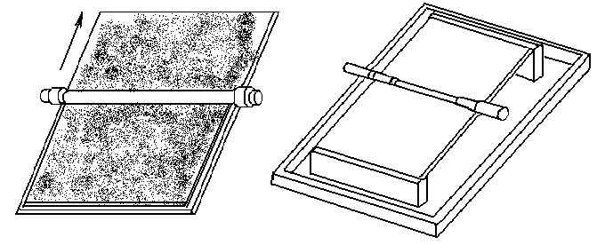Вставити чисту, ретельно вимиту скляну пластину 13Х18 см в станок (мал.1).

Мал.1. Станок для нанесення тонкого незакріпленого шару сорбенту.
Насипати на неї шар алюміній оксиду для хроматографії чи іншого сорбенту. Розрівняти шар за допомогою хроматографічного валику. Сорбент поглинає вологу повітря, тому його слід зберігати у банці з притертою пробкою.
На відстані 1,5-2 см від нижнього краю пластинки нанести лінію старту за допомогою гострого предмета (простий олівець), стартові крапки та лінію фінішу розчинника на відстані 10 см від лінії старту (мал.2) . Стартові крапки повинні знаходитися суворо на одній прямій на відстані 2 см одна від одної.
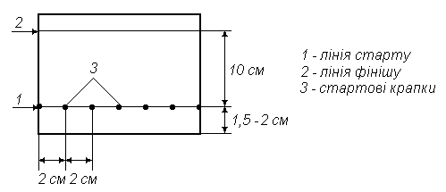

Мал.2. Підготовлена пластина до ТШХ.

ІІ. Підготовка пластинок “Silufol”
Сілуфольні пластинки – це пластинки з алюмінієвої фольги, на які в заводських умовах нанесений закріплений тонкий шар силікагелю. На відстані 1,0 см від нижнього краю пластинки олівцем нанести лінію старту та на відстані 1 см від лівого та правого країв і між собою нанести крапки старту. Лінію фінішу нанести на відстані 10 см від лінії старту.

ІІІ. Підготовка хроматографічної колонки до роботи
Для препаративного хроматографічного розділення використовують колонки з різними діаметрами та довжиною в залежності від кількості суміші, що розділяють. Звичайно для хроматографічного розділення суміші речовин на алюміній оксиді використовують скляні колонки діаметром 8-10 мм та довжиною 25-30 см.
Перед роботою колонку ретельно вимити, висушити, примістити у нижню частину колонки тампон з вати та закріпити у штативі таким чином, щоб під нею можна було розташувати приємник – конічну колбу об’ємом 25-50 см³. Алюміній оксид для наповнення колонки повинен бути марки “для хроматографії”, ступень активності не нижче ІІІ. Для наповнення колонки адсорбентом по сухому методу у верхню частину колонки вставити лійку і всипати алюміній оксид невеликими порціями, безперервно постукуючи по ній шматком товстостінного вакуумного шлангу, щоб забезпечити рівномірне осадження адсорбенту. Коли алюміній оксид повністю осяде, у верхню частину колонки помістити шматочок вати. Маса адсорбенту повинна бути в 100-1000 разів більшою за масою суміші, що розділяють. Після заповнення колонки адсорбентом через шар алюміній оксиду пропустити підібраний для розділення суміші елюент. Розчинник повинен витікати з колонки зі швидкістю 30-40 крапель в хвилину і над шаром адсорбенту завжди повинен бути шар елюенту (мал.3).

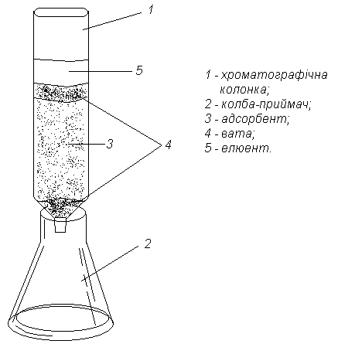

Мал.3. Хроматографічна колонка.

ІV. Розділення суміші на пластинках для ТШХ
На попередню підготовлену пластинку нанести окремими капілярами досліджувану суміш (суміш барвників чи вуглеводів) та зразки стандартних речовин (свідки). Діаметр плями не повинен перевищувати 3-5 мм. Хроматографічну пластинку помістити в хроматографічну камеру (мал.4). так, щоб нижній край пластинки був занурений у розчинник.
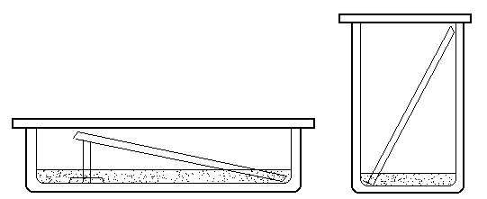

Мал.4 Хроматографічна камера з пластиною.
Після того, як фронт розчинника досягне лінії фінішу, вийняти пластинку з камери, висушити. Якщо пластинка з незакріпленим шаром адсорбенту і якщо плями безбарвні, то проявити хроматограму в парах йоду. Якщо пластинка з закріпленим шаром і якщо плями безбарвні, то хроматограму проявити в парах йоду або обприскуючи проявником (для вуглеводів – амоніачний розчин аргентум нітрату). Олівцем відмітити плями на хроматограмі, виміряти довжину пробігу плям (l) і визначити R_{f} :
R_{f} =
Порівнюючи R_{f} плям суміші з R_{f} плям свідків визначити склад суміші барвників та вуглеводів.
V. Розділення суміші речовин на хроматографічній колонці
Після підготовки колонки до розділення, коли рівень розчинника в колонці знизиться до верхнього шматочка вати, в колонку внести виготовлений розчин суміші речовин, яку необхідно розділити. Як тільки рівень суміші, що розділяється, знизиться до верхнього шматочка вати, додавати порціями розчинник на протязі всього часу розділення. Необхідно пам’ятати, що під час роботи адсорбент завжди повинен бути покритий розчинником. Якщо речовини, що розділяються, забарвлені, то по мірі розділення суміші речовин в колонці з’являються забарвлені зони. Зібрати ці зони по мірі витікання з колонки в окремі колби. При розділенні безбарвних речовин результат розділення визначити, досліджуючи окремі фракції (об’єм 5-6 см³) розчину, що витікають з колонки методом тонкошарової хроматографії. Фракції, що мають однаковий R_{f}, об’єднати, а перехідні фракції (що містять суміш речовин) відкинути чи об’єднати та знову пропустити через колонку.
Лабораторна робота № 2
Розділення амінокислот за допомогою розподільної хроматографії на папері
Мета: Оволодіти методами розподільної хроматографії , як одним з методів якісного аналізу на прикладі розділення суміші амінокислот паперовою хроматографією.
Завдання:
1. Засвоїти методику визначення якісного складу суміші речовин за допомогою паперової хроматографії.
2. Провести розділення суміші амінокислот хроматографією на папері.
3. Розрахувати R_{f} кожної плями і визначити склад контрольної суміші амінокислот.

Питання до самостійної підготовки
1.Вивчити теоретичні основи хроматографічних методів аналізу: класифікацію та суть кожного виду.
2. Розглянути техніку виконання різних видів паперової хроматографії.
3. Засвоїти методику визначення якісного складу амінокислот за допомогою паперової хроматографії.

Література
1. Крешков А.П. Основы аналитической химии. – М.:Химия, 1970.– т.3. – С. 275-295.
2. Чмутов К.В. Хроматография. – М.: Химия,1978. – 316 с.
3. Дорохова Е.Н., Прохорова Г.В. Аналитическая химия. Физико-химические методы анализа. – М.: Высшая школа, 1991. – С. 212-230.
4. Практикум по физико-химическим методам анализа. /под ред. О.М. Петрухина. – М.: Химия, 1987. – С. 185-189, 212-223.
5. Гранберг И.И. Практические работы и семинарские занятия по органической химии. – М.: Высшая школа, 1987. – С. 61-80, 98-101.

Обладнання та реактиви
Прилад для виконання висхідних хроматограм, хроматографічний папір, набір амінокислот, суміш амінокислот, олівець, лінійка, скляні капіляри, суміші розчинників: а) н-бутанол- оцтова кислота- вода (4:1:5); б) ацетон- вода (3:2); в) н-бутанол- бензиловий спирт (1:1), розчин нінгідрину в ацетоні.

Хід роботи
На початку заняття одержати у викладача контрольну задачу - розчин суміші невідомих амінокислот, а у лаборанта - аркуш хроматографічного паперу, відрізаного по розміру циліндра і розкреслений , як вказано на мал.1.

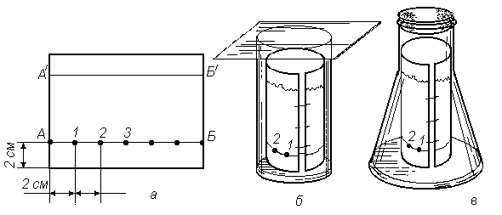
Мал.1. Прилади для висхідної паперової хроматографії.
За допомогою лінійки провести на відстані 2 см від нижнього краю горизонтальну пряму АБ (лінія старту). Намалювати кільця діаметром 3 мм на відстані 2 см один від одного та проставити над ними порядкові номери. Від лінії старту на відстані 10 см провести пряму А'Б' (лінія фінішу).
Розчини амінокислот на папір нанести на окремому столі. Папір покласти на попередньо ретельно вимите скло. Під нижній край паперу підкласти скляну пластинку чи зошит так, щоб та частина паперу, де намальовані кільця, знаходилася в повітрі, не торкалась поверхні скла. Капілярами, що спеціально виготовлені для кожного розчину, на папір в кільця послідовно нанести краплі розчинів сумішей, що досліджуються та “свідків”. Капля, яку наносять не повинна поширюватися за межи намальованого кільця. Розчин на кожне кільце нанести 5-6 разів після висихання попередній краплі.
Після висихання нанесених крапель ретельно вимити руки з милом, звернути папір у циліндр та зшити аркуш через край так, щоб одержати більш чи менш правильний циліндр. Особливу увагу звернути на то, щоб при зшиванні крапки А та Б співпали. На дно скляного циліндра (обережно, не змочити стінки) налити суміш н-бутанолу, оцтової кислоти, води (4:1:5). Висота шару розчинника не повинна бути вище 1 см від дна циліндра.
Паперовий циліндр обережно вставити вертикально в скляний циліндр так, щоб він не торкався стінок і щоб нанесені краплі знаходились на нижньому кінці паперового циліндра.
Скляний циліндр щільно зачинити кришкою з гумовою прокладкою і залишити стояти до тих пір, доки розчинник підніметься до лінії фінішу. Тоді обережно вийняти паперовий циліндр, розрізати шов, розпрямити папір та висушити його під тягою чи в сушильній шафі (70-80^{о}С).
Коли розчинник повністю випариться, хроматограму проявити. Як проявник для α-амінокислот використовувати розчин нінгідрину (ω(нінгідрину)=0,5%) в ацетоні. Цим розчином оприснути хроматограму декілька разів з пульверизатора так, щоб папір становився тільки слабо вологий та на ньому не утворювались би розмиваючі струмені розчину. Потім висушити папір на повітрі та прогріти у сушильній шафі при 110^{о}С до появи лілових плям. Значно краще висушити хроматограму поступово у темряві. Плями, що проявилися, легко обвести олівцем та при бажанні закріпити розчином нікол сульфату, після чого ще раз просушити хроматограму на повітрі.
Якісний склад контрольній суміші амінокислот визначити по значенню R_{f} кожної плями, порівнюючи з R_{f}, що обчислені по хроматограмі для “свідків”. Значення R_{f} амінокислот цій системі: гліцин 0,13; аланін 0,18; валін 0,36; фенілаланін 0,46.
В цьому варіанті задачу можливо виконати і для інших амінокислот, а також для простіших вуглеводів. При хроматографуванні вуглеводів їх проявляють амоніачним розчином аргентум нітрата (чорна пляма).

